É provável que já tenhas ouvido notícias com referências a "testes 5G" que empresas como a PT ou a Vodafone tenham feito e em como as empresas de telecomunicações fazem esforços diários para conseguir aumentar o fluxo de informação das redes móveis, afim de proporcionar aos seus clientes um melhor serviço. As redes de quinta geração permitirão a transmissão de um maior número de dados (mais bits por segundo), permitindo assim um serviço mais rápido e robusto aos utilizadores. De facto, o cada vez maior número de serviços que utilizam a rede móvel, não só as chamadas de voz e vídeo ou sms, mas também de toda a panóplia de aplicações que precisam de acesso à internet constantemente (redes sociais, ou aplicações como o Youtube que consomem um grande volume de dados), torna necessário que as redes de comunicações móveis consigam transmitir um maior fluxo de informação. E como fazer isso? Uma das soluções poderá passar por aumentar a eficiência espectral, ou seja, aumentar o número de bits que se consegue transmitir na mesma largura de banda.

No Instituto de Telecomunicações (IT) está a ser desenvolvido um projecto, que envolve os polos do IT de Aveiro e Lisboa, cujo objectivo é implementar uma rede 5G e conseguir atingir taxas de transmissão de dados na ordem das dezenas de Gbits/s. Uma das técnicas explorada neste projecto usa Comunicações de Luz Visível (Visible Light Communications, ou VLC, em inglês), isto é, comunicações que usam luz no espectro do visível (entre os 400-700 nm) para transmitir informação. As VLC têm algumas vantagens como o facto de poderem ser usadas juntamente com sinais de Radiofrequência (não há interferência entre estes dois tipos de luz) e também permitirem implementações mais eficientes em termos de custo e de consumo energético. Uma das técnicas exploradas na VLC tem o nome de Modulação Espacial da Frente-de-onda e tem por objectivo transportar informação na frente de onda de um feixe. Para melhor parcebermos como funciona esta técnica, vejamos um exemplo. Imagina que tens um laser e fazes um corte tranversal num determinado ponto do trajecto deste laser. Se olhares o laser "de frente" o campo electromagnético que observas pode ser descrito pela expressão $E(X,y)=E_0\exp^{i\phi (x,y)}$, em que E_0 é a amplitude do campo eléctrico e $\phi(x,y)$ é a fase do mesmo campo. O que isto significa é que a fase deste campo pode ser discretizada numa matriz (vê a Figura 1) e que, se conseguirmos modular a fase em cada um destes “pixéis", conseguimos gerar diferentes padrões e associar a cada um deles diferentes símbolos (zeros e uns, por exemplo) e, portanto, transmitir informação.

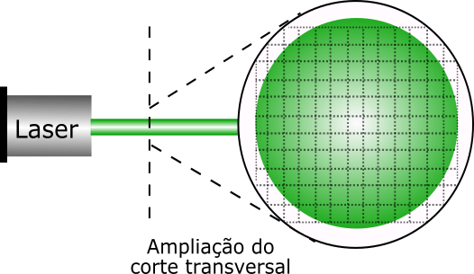

Figura - Corte transversal de um feixe laser. Através de um medidor de frente de onda, épossível saber a fase do feixe em cada ponto deste plano.

Para efectuar esta modulação de fase espacial, utiliza-se um aparelho chamado Modulador Espacial da Luz (Spatial Light Modulator, ou SLM em inglês) que consiste num pequeno ecrã LCD onde conseguimos controlar o índice de refracção da luz em cada pixel. Como temos este controlo sobre cada pixel, ao definir diferentes índices refracção para

diferentes pixéis, vamos alterar a velocidade do feixe em cada secção representada na figura 1 e, consequentemente, a fase do feixe. Deste modo, quando fazemos um corte transversal no feixe, teremos vários valores de fase consoante as coordenadas (x,y) que observamos e assim conseguimos "imprimir" qualquer padrão na frente de onda do feixe (Vê os exemplos da figura 2).

[PADRÕES ENGRAÇADOS]

Se esta técnica funcionasse de forma ideal, em quanto é que conseguiríamos aumentar o fluxo de dados de uma rede de telecomunicações? As contas são simples: o SLM tem uma determinada resolução, no nosso caso 1024x768, temos portanto 786432 píxeis que

podemos modular; além disto a refresh rate do SLM é de 120 Hz, portanto conseguiríamos transmitir mais 120*786432=94.37 kBaud! O Baud é uma unidade de símbolos por segundo. Os símbolos podem ser simples zeros e uns, representados por '0' e '1', respectivamente, ou podem ser conjuntos destes, por exemplo, 'a' ou 'b' são símbolos que podem ser interpretados como '001' e '010', respectivamente. Obviamente, este resultado poderia ser melhorado se usarmos equipamentos com melshores especificações. Por outro lado, não podemos assumir que conseguimos detectar cada píxel individualmente, pois os equipamentos que usamos nunca são perfeitos e além disso há outras fontes de erro a considerar. No entanto, existe uma solução para ultrapassar este problema, podemos agrupar um número de píxeis específico e criar píxeis maiores, de modo a reduzir os erros de detecção. A figura 3 mostra resultados experimentais onde se minimizou o número de píxeis agrupados. O do fluxo de informação não seria tão elevado como indica o cálculo anterior mas ainda assim é possível aumentá-lo siginficaivamente.

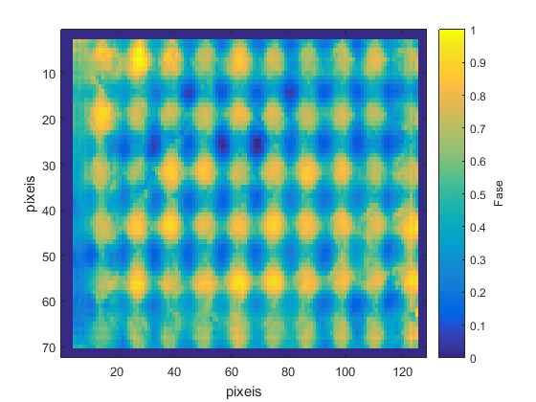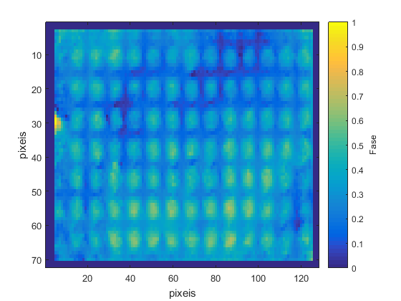

O próximo passo será estudar quantos são os níveis de fase que se conseguem distinguir. Se não ficarmos limitados apenas a dois níveis de fase (uns e zeros) mas conseguir distinguir distinguir três ou mais, seria possível expandir o número de padrões que se consegue produzir com os memsos píxeis e, consequentemente, a taxa de símbolos enviados por segundo. Este trabalho foi desenvolvido por mim, pelo Prof. Paulo André do IT em colaboração com o Prof Gonçalo Figueira do Grupo de Lasers e Plasmas (GOLP).